Aufgaben (35 min; Zusammenarbeit in Kleingruppen):
- Identifizieren Sie in den folgenden Aufgaben aus einem schulischen Lehrwerk für das Fach Deutsch das fachliche und das sprachliche Lernziel, z. B.:
„Nennen Sie Bereiche in Ihrem Alltag, in denen Ihnen Fachsprachen begegnen.“
Fachliches Lernziel: Differenzierung von Fachsprachen (im Alltag)
Sprachliches Lernziel: Kennen des Operators „nennen“
A „Vergleichen Sie die fünf Gedichte inhaltlich und formal.“
Fachliches Lernziel: Zusammenwirken von Form und Inhalt in Gedichten
Sprachliches Lernziel: Kennen des Operators „vergleichen“
B „Erläutern Sie das Plädoyer: „Der Computer muss in das Leben und nicht das Leben in den Computer integriert werden.“ […]“
Fachliches Lernziel: Einfluss von modernen Medien auf den Alltag
Sprachliches Lernziel: Kennen des Operators „erläutern“
C „Nehmen Sie Stellung zur möglichen Aktualität des Gedichts [„Es ist alles eitel“ von Andreas Gryphius].“
Fachliches Lernziel: Situation in Gegenwart und in Barockgedicht im Vergleich
Sprachliches Lernziel: Kennen des Operators „Stellung nehmen“
D „Analysieren Sie die formale und sprachliche Gestaltung des Gedichts [„Der Krieg“ von Georg Heym] und setzen Sie Ihre Ergebnisse in Beziehung zum Inhalt.“
Fachliches Lernziel: Zusammenwirken von Form, Sprache und Inhalt in einem
expressionistischen Gedicht
Sprachliches Lernziel: Kennen der Operatoren „analysieren“ und „in Beziehung setzen“
E „Beschreiben Sie den Zusammenhang zwischen Grammatik bzw. Syntax und Intelligenz.“
Fachliches Lernziel: Zusammenhang von Grammatik bzw. Syntax und Intelligenz
Sprachliches Lernziel: Kennen des Operators „beschreiben“

- Teillernziele definieren
- Sammeln Sie zu den in Aufgabe 1 identifizierten Operatoren sprachliche Mittel, welche die Schüler/innen benötigen, um die damit verbundenen Textsorten umzusetzen, z. B.:
Sprachliche Mittel zum Operator zusammenfassen:
Zusammengefasst bedeutet das …
Alles in allem wird deutlich, dass …
Als Ergebnis lässt sich festhalten, dass …
etc.
Dabei können Sie sich an der untenstehenden Tabelle, einem Auszug aus dem Niedersächsischen Kerncurriculum für Deutsch (Sekundarstufe II), orientieren:
Operator | Beschreibung der erwarteten Leistung
analysieren | einen Text als Ganzes oder aspektorientiert unter Wahrung des funktionalen Zusammenhangs von Inhalt, Form und Sprache erschließen und das Ergebnis der Erschließung darlegen
beschreiben | Sachverhalte, Situationen, Vorgänge, Merkmale von Personen bzw. Figuren sachlich darlegen
erläutern | Materialien, Sachverhalte, Zusammenhänge, Thesen mit zusätzlichen Informationen und Beispielen veranschaulichen
in Beziehung setzen | Zusammenhänge unter vorgegebenen oder selbst gewählten Gesichtspunkten begründet herstellen
(kritisch) Stellung  nehmen | zu einzelnen Meinungen, Textaussagen, Problemstellungen eine in der Sache fundierte, differenzierte und wertende Einsicht formulieren
vergleichen | nach vorgegebenen oder selbst gewählten Gesichtspunkten Gemeinsamkeiten, Ähnlichkeiten und Unterschiede herausarbeiten und gegeneinander abwägen
Quelle: Niedersächsisches Kultusministerium (2016). Kerncurriculum für das Gymnasium – gymnasiale Oberstufe. Deutsch. S. 76-78. Zugriff am 26.02.2022 https://cuvo.nibis.de/cuvo.php?p=download&upload=94
Anmerkung: Die aufgelisteten sprachlichen Mittel stellen eine Auswahl möglicher Textbausteine dar, die bei der Bearbeitung unterschiedlichster Aufgaben mit den genannten Operatoren eingesetzt werden können.
Sprachliche Mittel für den Operator analysieren:
- Eine Besonderheit des Textes besteht darin, dass …
- Der Text lässt … erkennen.
- Der Text weist … auf.
- Zu den Besonderheiten des Textes gehört/gehören …
- Im Text finden sich …
- Dies wird an … deutlich.
Sprachliche Mittel für den Operator beschreiben:
- Der Zusammenhang zwischen ...
- Die Voraussetzung für … ist …
- Im Gegensatz zu …
- Die Figur zeigt Merkmale einer/eines …
- Die Figur/das Bild/die Karikatur lässt … erkennen.
- Man erkennt …
- Der Text besteht aus …
Sprachliche Mittel für den Operator erläutern:
- daher/deshalb/darum
- weil/da
- denn
- somit/infolgedessen
- aus diesem Grund
- Dieses Beispiel illustriert …
Sprachliche Mittel für den Operator in Beziehung setzen:
- daher/deshalb/darum
- weil/da
- denn
- somit/infolgedessen
- aus diesem Grund
- aufgrund/infolge
- obwohl
- trotz
- dennoch
- Dies bedeutet, dass …
- Dies deutet darauf hin, dass …
- In Anbetracht dieser Tatsache …
Sprachliche Mittel für den Operator (kritisch) Stellung nehmen:
- Meiner Meinung nach …
- Daher bin ich der Ansicht, dass …
- Alles in allem bin ich der Ansicht, dass …
- daher/deshalb/darum
- weil/da
- denn
- somit/infolgedessen
- aus diesem Grund
- aufgrund/infolge
- obwohl
- trotz
- dennoch
Sprachliche Mittel für den Operator vergleichen:
- Während X … ist und Y …(ist), weist Z … auf.
- Ebenso wie X zeigt Y …
- Im Gegensatz zu X erweist sich Y als …
- Trotz dieser Tatsache …
- Ähnlich wie X ist auch Y …
- Besprechen Sie in Ihrer Gruppe, zu welchen Operatoren Ihnen auf Anhieb viele sprachliche Mittel eingefallen sind und welche Operatoren größere Schwierigkeiten bereitet haben. Welche Schlüsse ziehen Sie aus dieser Erfahrung für Ihren Unterricht?
- Wählen Sie einen Operator aus und entwickeln Sie gemeinsam verschiedene Möglichkeiten, die dazugehörigen sprachlichen Mittel im Unterricht (A) zu vermitteln und (B) zu üben. Würden Sie in der Sekundarstufe I anders vorgehen als in der Sekundarstufe II?
- Möglichkeiten zur Vermittlung der sprachlichen Mittel im Unterricht
- gemeinsames Verfassen eines Textes im angeleiteten Unterrichtsgespräch
- Extraktion bestimmter sprachlicher Mittel aus fertigem Text + Sicherung im Sprachlernheft/auf Lernplakat
- Funktion bestimmter sprachlicher Mittel analysieren und diskutieren (lassen)
- Formulierungsalternativen besprechen
- Möglichkeiten zur Übung der sprachlichen Mittel im Unterricht
- gestufte Texterarbeitung
- Textproduktion nach Vorgaben (mithilfe bestimmter sprachlicher Mittel)
- Schüler/innen prüfen eigene Texte auf Vorhandensein bestimmter sprachlicher Mittel und beschreiben deren Funktion im Text
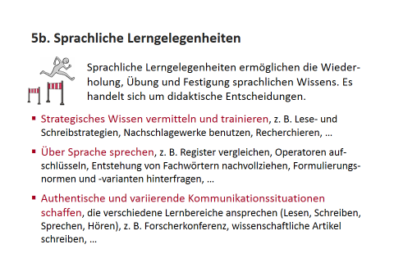
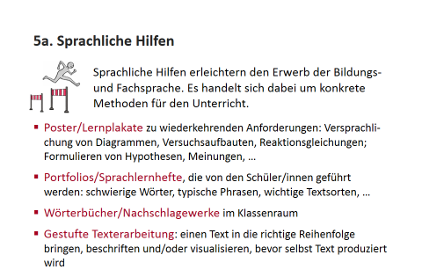
- Haben Sie in Ihrem Studium schon Situationen erlebt, in denen Ihnen die Sprache des Fachs Schwierigkeiten bereitet hat? Was hätte Ihnen in den jeweiligen Situationen geholfen? Diskutieren Sie mit Ihren Gruppenmitgliedern und sammeln Sie dabei weitere Ideen, wie Ihre zukünftigen Schüler/innen bei der Rezeption (Lesen/Zuhören) und bei der Produktion (Schreiben/Sprechen) sprachlich gefördert werden können.

Diekhans, J. & Fuchs, M. (2013). P.A.U.L. D. Oberstufe. Paderborn: Schoeningh, S. 58 (Thema: Vom Lesen, Schreiben und Erzählen).
Ebd., S. 405 (Thema: Lyrik seit 1945 – Von der Nachkriegszeit bis zur Gegenwart).
Ebd., S. 502 (Thema: Miteinander verbunden im globalen Dorf – Medienlast und Medienlust im digitalen Zeitalter).
Ebd., S. 139 (Thema: Zwischen Lebensangst und Lebenslust: Das Barock).
Ebd., S. 317 (Thema: Menschheitsdämmerung – Das expressionistische Jahrzehnt 1910-1920).
Ebd., S. 461 (Thema: „Wir leben nicht in einem Land, sondern in einer Sprache“ – Reflexion über Sprache).

